Unutarnji kutovi mnogokuta

- Nacrtajte sve dijagonale iz jednog vrha mnogokuta i prebrojite koliko je trokuta nastalo.

Mnogokut | Broj vrhova | Broj trokuta | Broj trokuta ∙180
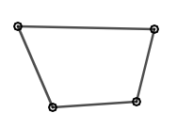
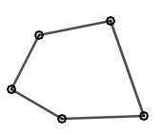
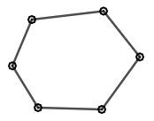
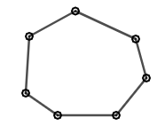
n-terokut | n

Zadnji stupac predstavlja zbroj kutova u svakom pojedinom mnogokutu.
Zbroj veličina svih unutarnjih kutova n-terokuta računamo formulom

K_{n} = (n - 2) ∙180

- Koliki je zbroj unutarnjih kutova u mnogokutu koji ima:

a) 8 stranica b) 10 vrhova?
n = ______ n = ______
K_{n} = (n - 2) ∙180 K_{n} = (n - 2) ∙180
K₈ ₌ K₁₀

- Koliki je zbroj unutarnjih kutova u:
- a) sedmerokutu b) deveterokutu

- Zaokružite koji mnogokut ima najveći zbroj unutarnjih kutova.

- peterokut
- deveterokut
- deseterokut
- dvanaesterokut

